18 февраля – День профилактики инфекций, передающихся половым путем

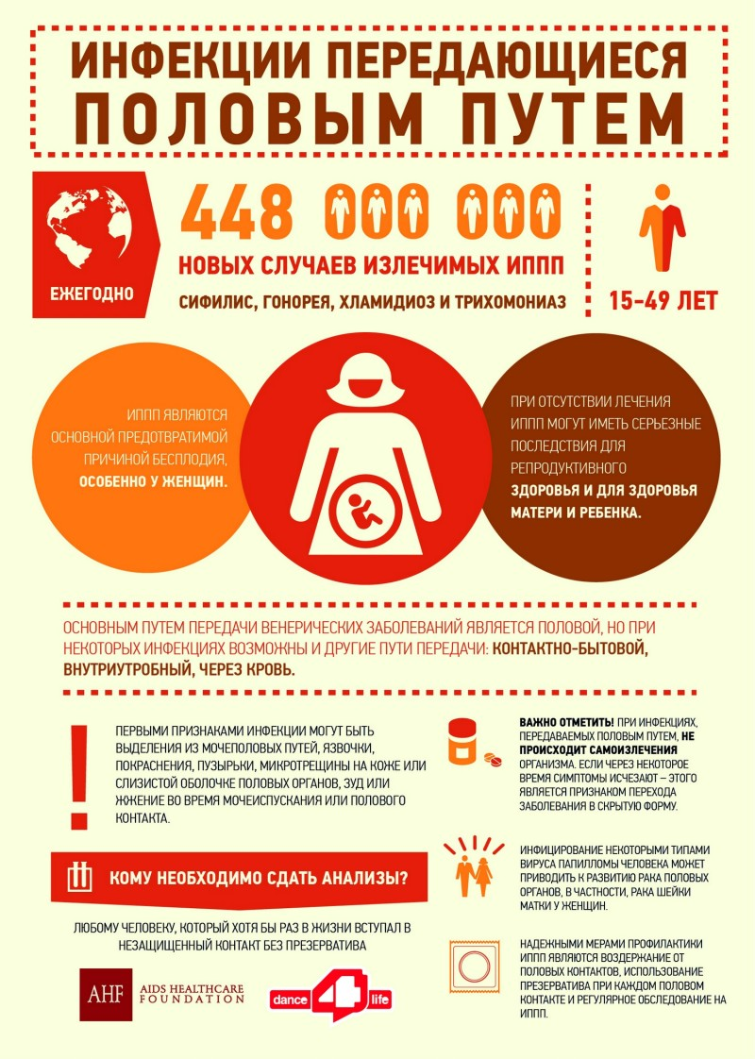

Понятие об инфекциях, передаваемых половым путем
Инфекции, передаваемые преимущественно половым путем (ИППП) – это группа инфекционных заболеваний, которые передаются в основном посредством полового контакта от больного человека к здоровому. К ИППП относят сифилис, гонорею, хламидийную и микоплазменную инфекцию, трихомониаз, герпетическую и папилломавирусную инфекцию половых органов. Кроме вышеперечисленных заболеваний, в южных странах встречаются: шанкроид, паховая гранулема и хламидийная лимфогранулема.
Помимо этого, половым путем передается такая инфекция, как вирус иммунодефицита человека (ВИЧ), вызывающий заболевание, называемое СПИД (синдром приобретенного иммунного дефицита). ВИЧ-инфекция – это хроническое, медленно прогрессирующее заболевание, которое поражает клетки иммунной системы. В результате ее работа угнетается, организм больного теряет возможность защищаться от разнообразных бактериальных, грибковых и вирусных заболеваний, а также препятствовать развитию злокачественных опухолей (рака), что через некоторое время ведет к смерти больного.
Кроме того при половых контактах помимо ИППП, ВИЧ-инфекции передаются вирусные гепатиты В и С, а также некоторые другие заболевания (чесотка, лобковые вши, контагиозный моллюск). На сегодняшний день известно 30 заболеваний, которые могут передаваться половым путем.

Распространенность ИППП и ВИЧ-инфекции
По оценкам Всемирной организации здравоохранения (ВОЗ), ежегодно во всем мире более 340 миллионов мужчин и женщин в возрасте 15—49 лет заболевают ИППП, на земном шаре каждый шестой житель страдает какой-либо болезнью, передаваемой половым путем.
В последние годы в странах СНГ и Республике Беларусь отмечается тенденция к снижению темпов роста заболеваемости ИППП, что связано со значительными усилиями здравоохранения и всего общества в целом. Широкое распространение ИППП в 90-х годах было обусловлено социально-экономическими причинами. Это рост наркомании, сексуальных услуг, падение нравственности в обществе, изменение сексуального поведения молодежи и распространенность практики рискованного полового поведения, недостаток средств индивидуальной профилактики (презервативы) и другое. Рискованное сексуальное поведение – это форма сексуального поведения человека, которая увеличивает риск заражения ИППП: ранее начало половой жизни, незнание как защитить себя от половых инфекций, частая смена и отсутствие постоянного сексуального партнера, случайные половые контакты, неиспользование презервативов и других методов защиты.
Однако, не смотря на совершенствование методов диагностики и лечения, в Республике Беларусь на сегодняшний день сохраняется высокий уровень заболеваемости ИППП, а среди заболевших преобладают лица в возрасте от 15 до 29 лет (60 – 70%).
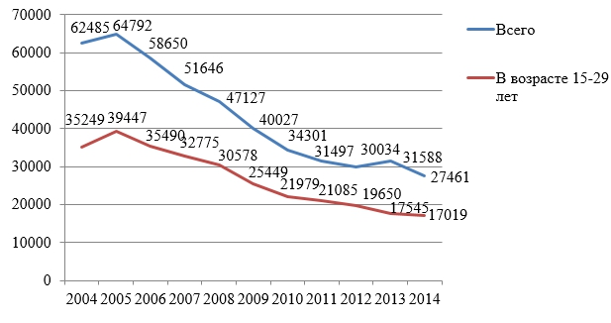
Заболеваемость инфекциями, передаваемыми половым путем в Республике Беларусь, в 2004-2014 годы (в абсолютных цифрах).

Взаимосвязь распространения ИППП и ВИЧ-инфекции
Некоторое время вопросы ВИЧ и ИППП рассматривались независимо друг от друга. В действительности же между распространением ВИЧ-инфекции и ИППП существует объективная взаимосвязь. Наличие у человека какой-либо ИППП в среднем в 3-4 и даже более раз увеличивает риск заражения ВИЧ. Особенно риск возрастает при наличии одновременно нескольких ИППП. Имеющиеся нарушения целостности слизистых половых органов в результате инфицирования ИППП являются открытыми входными воротами для вируса иммунодефицита.
А практикуя половые контакты без средств индивидуальной защиты, от одного и того же партнера одновременно можно заразиться несколькими инфекциями в том числе и ВИЧ.

Влияние ИППП и ВИЧ-инфекции на организм человека
Все инфекции, которые могут передаваться при половых контактах, условно можно разделить на излечимые и неизлечимые. На сегодняшний день полностью излечиться от вирусных инфекций, таких как ВИЧ-инфекция, герпес половых органов нельзя. Большинство же ИППП, например гонорея, сифилис, трихомониаз, успешно излечивается при своевременном обращении к врачу.
Негативное влияние ИППП на организм человека не всегда ограничивается только поражением половых органов и сексуальным дискомфортом. При несвоевременной диагностике или неадекватной терапии ИППП могут приобретать хроническое течение и стать в последствии причиной поражения других органов и систем: суставов при хламидиозе, сердечно-сосудистой и нервной системы при сифилисе, вызвать онкологические заболевания (рак шейки матки при заражении вирусами папилломы), а при ВИЧ-инфекции - привести к летальному исходу.
У женщин репродуктивного возраста заболевания передаваемые половым путем могут стать причиной различных сексуальных расстройств, бесплодия, внематочной беременности; привести к выкидышам, преждевременным родам, врожденным уродствам плода, мертворождению, инфицированию плода ИППП и ВИЧ. У мужчин ИППП также способствуют развитию бесплодия и сексуальных нарушений вплоть до импотенции. Все вышесказанное в свою очередь приводит к значительным финансовым затратам больного на диагностику, лечение и последующую реабилитацию.

Источник заражения и пути распространения ИППП и ВИЧ-инфекции
Заболевания, которые могут передаваться половым путем, весьма разнообразны по своей природе. Среди них можно выделить бактериальные (сифилис, гонорея, хламидиоз, микоплазмоз, паховая гранулема, шанкроид, паховая лимфогранулема); вирусные (герпес и папиломовирусная инфекция половых органов, гепатиты, ВИЧ-инфекция, контагиозный моллюск); вызванные простейшими и паразитами (трихомониаз, чесотка, лобковые вши).
Основным источником заражения ИППП и ВИЧ-инфекцией является больной человек. Животные этими болезнями не болеют. Однако нередко источником может быть внешне здоровый человек – носитель инфекции. Путь передачи преимущественно половой. Причем наиболее опасным является анальный секс, а наименее – оральный. Вагинальный секс занимает между ними промежуточное положение. Однако следует помнить, что ряд заболеваний, например сифилис, чесотка, контагиозный моллюск могут передаваться в результате тесного бытового контакта (нахождение в одной постели, использование общего полотенца, мочалок, посуды). Для ВИЧ и вирусных гепатитов помимо полового пути передачи инфекции важную роль играет и инъекционный путь, что характерно для наркоманов.
Следует понимать, что заразиться ИППП и ВИЧ-инфекцией нельзя при рукопожатиях, объятиях, дружеском поцелуе, использовании питьевого фонтанчика, телефона, через пищевые продукты, поручни в общественном транспорте, воду в бассейне или водоеме. Эти инфекции также не передаются при укусах насекомых.

Общие клинические проявления половых инфекций
Не смотря на достаточно большое количество ИППП, все они, помимо полового пути передачи имеют общие черты:
- - зачастую протекают скрытно, без каких-либо ощущений со стороны больного (особенно часто такое встречается у женщин);
- - без лечения отмечается тенденция к хронизации процесса, развитию осложнений (наиболее часто со стороны репродуктивной системы);
- - больные и инфицированные являются высоко заразными для окружающих, в связи с чем необходимо обязательное обследование и лечение половых партнеров;
- - сходность клинических проявлений различных ИППП, что требует обязательного подтверждения диагноза лабораторными тестами;
- - трудности диагностики заболевания на начальных этапах его развития.
У мужчин наиболее частыми проявлениями ИППП являются выделения из мочеиспускательного канала, зуд, жжение и болезненность при мочеиспускании, высыпания (язвочки, пузырьки) на половых органах, увеличение паховых лимфатических узлов, боли в области яичек.
У женщин многие ИППП весьма часто протекают скрыто, никак не проявляя себя. В отдельных случаях могут появиться необычные выделения из влагалища (обильные, пенистые, творожистые, с неприятным запахом), зуд, жжение, раздражение в области половых органов, болезненность во время мочеиспускания и полового акта, боли внизу живота, на половых органах возникают язвочки, пузырьки, увеличиваются паховые лимфатические узлы, нарушается менструальный цикл.
Кроме этого, как у мужчин, так и у женщин может быть сыпь на теле, ладонях, подошвах, выпадение волос, припухлость и боли в суставах, воспаление слизистых оболочек глаз, высыпания в ротовой полости.
Все эти признаки малозаметны, не бросаются в глаза. Для их обнаружения нужен специальный, внимательный и профессиональный осмотр. А самое главное – лабораторное подтверждение болезни!
Еще нужно помнить, что чаще всего невозможно заподозрить болезнь у партнера/ши, даже если они чистоплотны, аккуратно одеты. Они и сами могут не подозревать о своей болезни.
В течении ВИЧ-инфекции выделяют три стадии:
1. Острая стадия характеризуется симптомами, напоминающими грипп (лихорадкой, головной болью, болью в горле, мышцах, суставах, увеличением лимфатических узлов), которые возникают через 1-3 недели после инфицирования. В это время ВИЧ-инфицированные очень заразны (при половых контактах, при инъекциях общими шприцами среди наркоманов).
Определить наличие ВИЧ-инфекции у больного с острой стадией заболевания по внешним признакам, как правило, невозможно. Все признаки очень напоминают острое респираторное вирусное заболевание.
2. Латентная стадия может примерно длиться от 2 до 10 и более лет, при этом клинические признаки заболевания отсутствуют.
3. Стадия хорошо заметных (манифестных) признаков заболевания, которую называют СПИД, характеризуется различными проявлениями. У больных нарушается общее состояние организма (немотивированное снижение массы тела, повышение температуры, упорное расстройство стула, увеличение многих групп лимфатических узлов), развиваются часто повторяющиеся грибковые, бактериальные и вирусные заболевания, устойчивые к обычной терапии, возникают опухолевые процессы, поражается нервная система.

Диагностика ИППП и ВИЧ-инфекции
Подтвердить или опровергнуть ИППП и ВИЧ-инфекцию можно только на основе лабораторных тестов. Но следует помнить, что они становятся информативными не сразу после полового акта, а спустя некоторое время (для каждого заболевания оно свое - от 3-5 дней до нескольких недель и даже до 3-6 месяцев при ВИЧ-инфекции) от момента инфицирования. Обследование по желанию пациента может быть анонимным, где организована такая форма обслуживания населения.
В каждом городе/районе существует ряд учреждений, где можно пройти обследование на ИППП и ВИЧ-инфекцию, например в Минске это:
- Минский городской клинический кожно-венерологический диспансер, ул. Прилукская, 46а;
- Амбулаторное дерматовенерологическое отделение №1, ул. Нахимова, 4;
- Амбулаторное дерматовенерологическое отделение №2, ул. Смолячкова, 1;
- Отдел профилактики ВИЧ/СПИД ГУ «Республиканский центр гигиены, эпидемиологии и общественного здоровья», ул. Клары Цеткин, 4 (Телефон горячей линии по вопросам ВИЧ-инфекции и СПИДа – 200-28-83);
- Поликлиника или женская консультация по месту жительства.
Необходимо знать, что информацию о наличии у пациента ИППП и ВИЧ-инфекции лечащий врач не имеет права кому бы то ни было передавать (кроме органов следствия и суда). А любой пациент, обратившийся за медицинской помощью, не зависимо от имеющегося заболевания, имеет право на уважительно отношение со стороны медицинских работников.

Особенности лечения ИППП и ВИЧ-инфекции
Своевременное обращение и диагностика ИППП позволяют начать адекватное лечение имеющихся заболеваний на ранних этапах. Как правило, в таких случаях не требуется госпитализация в стационар, сроки лечения относительно небольшие, заболевание удается полностью излечить. Лабораторная диагностика к тому же позволяет не только определить наличие какого-либо заболевания, но и выбрать наиболее эффективное лечение.
В противном случае без обращения к врачу, попытках самолечения заболевания могут перейти в хроническую стадию и вызвать различные осложнения, как со стороны мочеполовой системы, так и других органов и систем, привести к заражению ранее здоровых половых партнеров и дальнейшему распространению инфекции. После лечения ИППП необходимо диспансерное наблюдение для контроля эффективности проведенной терапии, так как даже при условии полноценного лечения заболевание иногда может повторяться (рецидивировать) и приводить к тяжелым осложнения.

Профилактика ИППП и ВИЧ-инфекции
Учитывая негативную роль ИППП в распространении ВИЧ-инфекции, эффективная профилактика СПИДа невозможна без профилактики ИППП. Отказ от рискованного сексуального поведения является одним из самых эффективных способов профилактики этих заболеваний.
Безопасное сексуальное поведение включает в себя:
- - отказ от раннего начала половой жизни;
- - исключение случайных половых связей;
- - сокращение числа половых партнеров и выбор одного наиболее надежного;
- - использование средств индивидуальной профилактики ИППП и ВИЧ-инфекции (презерватив, растворы антисептиков для спринцевания половых органов – 0,05% хлоргексидин или 0,01% мирамистин);
- - в случае подозрения на ИППП, случайном половом контакте с сомнительным партнером нужно незамедлительное обращение в лечебное учреждение.

ЗАКЛЮЧЕНИЕ
Необходимо помнить, что в первую очередь профилактика ИППП и ВИЧ-инфекции зависит от внутренних моральных установок (ориентации на более позднее начало половой жизни, отказ от добрачных и внебрачных интимных отношений). Мотивом начала половой жизни должно выступать собственное осознанное решение, а не давление со стороны партнера, страх его потерять, желание угодить ему и сохранить отношения. В подобных случаях необходимо ясно и четко обсудить интимную сторону отношений и, в случаях нежелания начинать половую жизнь с данным партнером ответить отказом.
Таким образом, не смотря на достаточно широкое распространение ИППП и ВИЧ-инфекции, выполнение простейших рекомендаций (отказ от раннего начала половой жизни, постоянный половой партнер, исключение случайных половых контактов, использование презерватива и других средств индивидуальной защиты) гарантирует безопасность интимной жизни и сохранение здоровья.

